Министерство образования Иркутской области
Государственное бюджетное профессиональное
образовательное учреждение Иркутской области
«Иркутский авиационный техникум»
(ГБПОУИО «ИАТ»)

КП.09.02.03.22.193.05 ПЗ

ИНФОРМАЦИОННАЯ СИСТЕМА «СЕРВИС ДОСТАВКИ»
Председатель ВЦК: | ____________________________________________  (подпись, дата) | (М.А. Кудрявцева)
Руководитель: | ____________________________________________  (подпись, дата) | (М.А. Кудрявцева)
Студент: | ____________________________________________  (подпись, дата) | (М.Ю. Кондратьев)

Иркутск 2022

Содержание
Введение 4
1. Описание предметной области 5
2. Анализ инструментальных средств разработки 7
3. Техническое задание 15
4. Проектирование ИС 16
4.1 Структурная схема ИС 16
4.2 Функциональная схема ИС 19
4.3 Проектирование базы данных 23
4.4. Проектирование интерфейса 28
5. Разработка ИС 30
5.1. Разработка интерфейса ИС 30
5.2. Разработка базы данных ИС 31
5.3. Разработка ИС 33
6 Разработка ИС 36
6.1. Руководство пользователя ИС 36
Заключение 39
Приложение А – Техническое задание 41
Приложение Б – Листинг приложения «Главной страницы» 45
Приложение В – Листинг приложения «Личный кабинет» 49

Введение
Служба доставки как услуга существует на рынке достаточно давно. Однако повышенные обороты она стала набирать в момент пандемии, когда активность граждан и ритм жизни сам по себе стал более динамичным и активным. Популярность стали получать сервисы доставки – онлайн-приложения, которые доступны как для ПК или ноутбука, так и для смартфона. Последний вариант более удобный в том же транспорте или на прогулке.
В настоящее время использование услуг курьерской доставки не является роскошью. Курьерская доставка — важный инструмент современного бизнеса и удобный, а подчас – необходимый способ передачи документов и посылок. Использование услуг служб курьерской доставки для компаний стало уже нормой. Основные преимущества курьерской доставки – быстрота и надежность – позволили этой услуге завоевать популярность.
На данный момент человек без проблем может заказать столик в кафе или получить доставку. Очень удобно оформлять заказы именно в то место, где заказчик сейчас находится. При необходимости доставка должна быть срочной.
Целью курсового проекта является разработка информационной системы (далее – ИС) «Сервис доставки». Основной задачей будущего программного продукта является автоматизацией системы доставки, а именно отслеживание заявки.
В процессе курсового проектирования необходимо решить следующие задачи:
- провести анализ предметной области и представить его описание;
- разработать техническое задание;
- выполнить проектирование информационной системы;
- спроектировать базу данных;
- разработать структуру и интерфейс;
- разработать информационную систему;
- провести тестирование и отладку;
- написать руководство пользователя ИС.

Описание предметной области
Сервис доставки – это совокупность элементов, обеспечивающая доставку груза от отправителя до получателя с выполнением основных принципов логистики.
Работа системы доставки начинается с оформления заказа на доставку, который содержит:
- информацию о заказчике (отправителе) его наименование, адрес (по договоренности);
- наименование груза;
- количество доставляемого груза;
- пункты отправления и назначения груза (места);
- плановое время (период) отправления и прибытия.
Курьерская доставка не что иное, как целый комплекс услуг, оказываемых всевозможными службами доставки. Данные компании выступают в роли посредника между отправителем груза и его получателем.
Оформление заказов должно вестись с любым клиентом из любой точки региона. Проектируемая информационная система содержит сведения о заказчиках, курьеров. Заказчики обращаются к курьерам, осуществляющих грузоперевозку и заказывают требуемые услуги. Сведения об услугах содержаться в анкете, оставленной на сайте. Оплата услуг осуществляется клиентами по договоренности или наличными деньгами при получении товара.
Средства системы позволяют оставлять анкеты в любом из регионов, стоимость перевозки в зависимости от района, вида и стоимости груза, также скорости доставки грузов в пункт назначения обозначаются в анкете и идет все по договорённости между заказчиком и курьером.
Связь между заказчиком и курьером будет вестись в мессенджере.
Все обращающиеся к системе доставки пользователи, желающие оформить заказ на оказание услуг, должны заполнить форму описание доставки, в которой необходимо указать описание продукта.
Таким образом, в функционирование доставки входит:
- регистрация клиентов;
- прием заказа на оказание услуг;
- справочная информация о сделанном заказе;
- выполнение заказа.

Анализ инструментальных средств разработки
Инструменты разработки программного продукта определяют будущий результат.
Проектировать структуру информационной системы удобно через Draw.io, а его дизайн – через онлайн-сервис Figma. Информационная система будет состоять из двух частей – клиентская и серверная. Для реализации клиентской части подойдут следующие инструменты: HTML5, CSS3. Серверная часть будет реализована с помощью Visual studio code и СУБД MySQL. Проектирование базы (далее – БД) данных будет реализована с помощью MySQL Workbench.
MySQL Workbench — инструмент для визуального проектирования баз данных, интегрирующий проектирование, моделирование, создание и эксплуатацию БД в единое бесшовное окружение для системы баз данных MySQL. В информационной системе используется для создания ER-диаграммы БД.
Draw.io — это удобное бесплатное онлайн-приложение для создания диаграмм для рабочих процессов, организационных и сетевых диаграмм. При разработки информационной системы используются для создания прототипа страниц.
Figma – бесплатный удобный онлайн-сервис для дизайнеров, веб-разработчиков и маркетологов. Он предназначен для создания прототипов сайтов или приложений, иллюстраций и векторной графики. В редакторе можно настроить совместную работу, вносить и обсуждать правки, причём как в браузере, так и через приложение на компьютере. Популярен, в частности, для разработки прототипа и дизайна сайта или приложения. В проекте используется для создания наглядного ожидаемого дизайна информационной системы, а также уникальных SVG-элементов в едином стиле.
HTML – язык разметки гипертекста. Язык разметки дает браузеру необходимые инструкции о том, как отображать тексты и другие элементы страницы на мониторе. Язык HTML интерпретируется браузерами и отображается в виде документа, в удобной для человека форме.
CSS – каскадные таблицы стилей, которые используются для определения стилей (правил) оформления документов — включая дизайн, вёрстку и вариации макета для различных устройств и размеров экрана.
Информационная система будет содержать в себе информацию – её необходимо хранить, изменять, структурировать и использовать. Это реализуется благодаря базе данных. Были рассмотрены следующие варианты реализации СУБД:
1. MySQL;
2. SQLite;
3. PostgreSQL.
MySQL – свободная реляционная система хранения и управления базами данных. Разработку и поддержку MySQL осуществляет корпорация Oracle, получившая права на торговую марку вместе с поглощённой Sun Microsystems, которая ранее приобрела шведскую компанию MySQL AB. Продукт распространяется как под GNU General Public License, так и под собственной коммерческой лицензией. Помимо этого, разработчики создают функциональность по заказу лицензионных пользователей. Именно благодаря такому заказу почти в самых ранних версиях появился механизм репликации.
PostgreSQL – свободная объектно-реляционная система хранения и управления базами данных. Существует в реализациях для множества UNIX-подобных платформ, включая AIX, различные BSD-системы, HP-UX, IRIX, Linux, macOS, Solaris/OpenSolaris, Tru64, QNX, а также для Microsoft Windows. Все таблицы представлены в виде объектов, они могут наследоваться, а все действия с таблицами выполняются с помощью объектно-ориентированных функций. Обладает открытым исходным кодом, разрабатывается командой энтузиастов, при этом старается максимально соответствовать стандарту SQL. Реализует все самые новые стандарты, что приводит к ущербу простоты, из-за чего PostgreSQL очень сложный и уступает в популярности MySQL.
SQLite — компактная встраиваемая СУБД с исходным кодом. В 2005 году проект получил награду Google-O’Reilly Open Source Awards. SQLite поддерживает динамическое типизирование данных. Возможные типы значений: INTEGER, REAL, TEXT и BLOB. Также поддерживается специальное значение NULL. Размеры значений типа TEXT и BLOB не ограничены ничем, кроме константы SQLITE_MAX_LENGTH в исходниках sqlite, равной миллиарду.
SQLite напрямую хранит информацию в одном файле, что облегчает его копирование. Большая популярность в мобильной разработке и небольших автономных приложениях, поскольку она занимает меньше места на дисковом пространстве, имеет высокую скорость работы и не требует в отличии от MySQL не требует наличие сервера для запуска. Минусы: ограничения на запись, всего 5 типов данных, отсутствие встроенного механизма аутентификации.
Для наглядности сравнения вариантов реализации базы данных была составлена таблица 1.
Таблица 1 – Сравнение средств реализации базы данных
Название СУБД | MySQL | SQLite | PostgreSQL
Большое кол-во типов данных | + | - | +
Популярность | + | + | -
Отказоустойчивость | - | - | +
Не требует удаленного сервера | + | + | -
Простота использования | + | - | -
Портативность | - | + | -
Таким образом, в качестве базы данных для будущего продукта была выбрана MySQL, так как она предоставляет весь необходимый функционал для разработки продукта, и при этом она проста в изучении и овладении, достаточно быстрая, предоставляет возможность гибкой настройки, легко переносимая.
Для взаимосвязи баз данных и северной части продукта необходимо использовать серверный язык. Для реализации этого были рассмотрены два языка программирования – Python и Php.
Python — высокоуровневый язык программирования общего назначения с динамической строгой типизацией и автоматическим управлением памятью, ориентированный на повышение производительности разработчика, читаемости кода и его качества, а также на обеспечение переносимости написанных на нём программ. Язык является полностью объектно-ориентированным – всё является объектами. Необычной особенностью языка является выделение блоков кода пробельными отступами. Синтаксис ядра языка минималистичен, за счёт чего на практике редко возникает необходимость обращаться к документации. Сам же язык известен как интерпретируемый и используется в том числе для написания скриптов.
PHP — скриптовый язык общего назначения, интенсивно применяемый для разработки веб-приложений. В настоящее время поддерживается подавляющим большинством хостинг-провайдеров и является одним из лидеров среди языков, применяющихся для создания динамических веб-сайтов. Действует, как и самостоятельно, так и с фреймворками.
Для наглядности сравнения языков программирования была составлена таблица 2.
Таблица 2 – Сравнение языков программирования для разработки информационной системы
Название языка программирования | Php | Python
Наличие библиотек | + | +
Инструменты для работы с БД | + | +
Объектно-ориентированные возможности | + | +
Лёгкий понятный синтаксис | + | -
Более активное сообщество | + | -
Более лёгкая простая модульность | + | -
Таким образом, Php будет более лучшим вариантом, так как он имеет большое количество библиотек и имеет инструменты для работы с БД. В сравнении с языком Python, у Php работа с программными модулями проще, а также его сообщество более активное.
Для разработки программного продукта рассмотрены следующие инструментальные средства разработки программных продуктов:
1. PyCharm.
2. Visusal studio code.
3. Spyder.
4. Atom.
PyCharm – одна из лучших полнофункциональных IDE, предназначенных именно для Python. Существуют, как и версия Community(бесплатная), так и Professional (платная). PyCharm доступен на Windows, Mac OS X и Linux. PyCharm уже сразу после установки поддерживает разработку на Python — можете открыть новый файл и сразу же писать код. Вы сможете запускать и отлаживать код прямо в PyCharm. Также в IDE есть поддержка проектов и системы управления версиями. Преимущества: поддержка всего и хорошее сообщество: можно редактировать, запускать и отлаживать Python-код сразу, как скачал и установил PyCharm. Недостатки: из-за большого количества встроенных инструментов может медленно загружаться на слабых компьютерах.
PhpStorm — это среда разработки, которая по-настоящему понимает ваш код. IDE обеспечивает первоклассную поддержку PHP 5.3–8.1, мгновенно предотвращает ошибки, предоставляет точное автодополнение и безопасные рефакторинги, а также возможность редактирования кода на HTML, CSS и JavaScript. IDE обеспечивает умное автодополнение, подсветку синтаксиса, расширенные настройки форматирования, проверку ошибок на лету, сворачивание фрагментов кода, поддержку языковых комбинаций и много других возможностей для продуктивной разработки. Автоматические рефакторинги позаботятся о порядке в вашем коде и помогут легко и безопасно выполнять глобальные настройки проекта.
Преимущества: анализ качества кода, умный редактор PHP-кода, удобная навигация и быстрый поиск
Недостатки: нельзя использовать как быстрый редактор для одного единственного файла. нужно создавать проекты и держать файлы в них. Всегда будет локальная копия на вашем компьютере. Работает PhpStorm только так.
Spyder — свободная и кроссплатформенная интерактивная IDE для научных расчетов на языке Python, обеспечивающая простоту использования функциональных возможностей и легковесность программной части.
Spyder является частью модуля spyderlib для Python, основанного на PyQt4, pyflakes, rope и Sphinx, предоставляющего мощные виджеты на PyQt4, такие как редактор кода, консоль Python (встраиваемая в приложения) и графический редактор переменных (в том числе списков, словарей и массивов).
Отличительной особенностью Spyder является наличие проводника переменных. Он позволяет просмотреть значения переменных в форме таблицы прямо внутри IDE. Преимущества: он бесплатный, с открытым исходным кодом и доступен на Windows, macOS и Linux. Недостатки: опытные разработчики на Python считают Spyder недостаточно функциональным для работы и предпочитают другую более функциональную IDE.
Atom – это многофункциональный текстовый редактор от разработчиков GitHub. Он поддерживает огромное количество различных расширений, благодаря которым его можно сравнить с настоящей средой разработки. Другая особенность – платформа Electron, на которой держится Atom. Она включает в себя Node.js и движок от Chrome – такой инструментарий позволяет разрабатывать приложения для рабочего стола на основе веб-технологий.
Atom позволяет синхронизировать проект с репозиторием GitHub, находить и устанавливать необходимые компоненты под требуемые задачи, у Atom открытый исходный код.
Сравнение IDE для разработки программного продукта наглядно представлено в таблице 3.
Таблица 3 – Сравнение IDE для разработки информационной системы
Название IDE | Spyder | PhpStorm | PyCharm | Atom
Распространяется бесплатно | + | + | -  (только студенческая  лицензия) | +
Автоматическое сохранение | + | + | + | +
Подсказки по коду | - | + | + | +
Интеграция с системой контроля версия (GIT) | - | + | + | +
Возможность расширения функционала библиотеками | - | + | + | +
Заточен под Python-разработку | + | - | + | -
Поддержка CSS/HTML/JS | - | + | + | +
Комфортное использование на слабых ПК | + | - | - | +
Таким образом, после рассмотрения вариантов средств разработок, было принято решение использовать PhpStorm. Atom и PyCharm функциональнее, чем PhpStorm, но они требовательны к ресурсам персонального компьютера, на слабом старом компьютере или ноутбуке работать в них дискомфортно.
Тем не менее, PhpStorm обладает преимуществами:
- поддержка всех современных языков для web-разработки, таких как: JavaScript, HTML/CSS, TypeScript;
- встроенная система контроля версий Git;
- поддержка большинства ОС: Windows, Linux и MacOS;
- встроенные инструменты для работы с базами данных (Доступ к Oracle, SQL Server, PostgreSQL, MySQL и другим базам данных);
- встроенный инструмент для отладки.
После рассмотрения всех инструментов разработки для информационной системы были выбраны HTML5, CSS3, MySQL и Php, а инструменты для проектирования и разработки web-приложения – Draw.io, MySQL Workbench, Figma и PhpStorm.
Проектировать структуру информационной системы удобно через Draw.io, а его дизайн – через онлайн-сервис Figma. Информационная система будет состоять из двух частей – клиентская и серверная. Для реализации клиентской части подойдут следующие инструменты: HTML5, CSS3. Серверная часть будет реализована с помощью phpMyAdmin и СУБД MySQL. Проектирование базы (далее – БД) данных будет реализована с помощью MySQL Workbench.

Техническое задание
В начале разработки создавалась техническое задание, в котором указывались основные требования.
Техническое задание должно включать следующие разделы:
Введение.
1. Общие сведения.
2. Назначение и цели создания системы.
3 Требования к системе в целом.
3.1. Требования к структуре и функционированию системы.
3.2. Требования к надежности.
3.3. Требования к безопасности.
3.4. Требования к эксплуатации, техническому обслуживанию, ремонту и
хранению компонентов системы.
4. Требования к документированию.
5. Состав и содержание работ по созданию системы.
Техническое задание на разработку информационной системы представлено в Приложение А.

Проектирование ИС

Структурная схема ИС
Проектирование информационной системы происходит при помощи CASE средств, которые позволяют за короткий срок создавать схемы и реляционные модели программ.
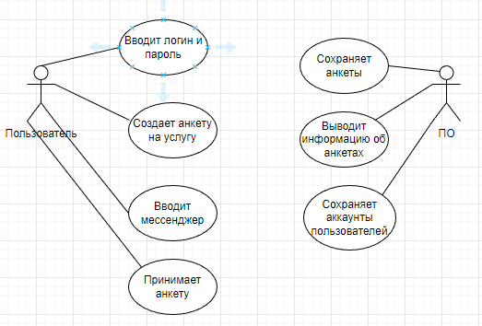
Рисунок 1 – Структурная схема ИС Пользователя
На рисунке 1 изображена Use Case View, которая показывает структурную схему информационной системы «Системы доставки» для работы пользователя и доставщика.
На данной диаграмме присутствуют:
- актеры (согласно определенным на этапе анализа предметной области исполнителям: Заказчик и Доставщик);
- прецеденты (согласно определенным на этапе анализа функциональным требованиям к проекту, выделенным из деятельности в рамках предметной области и сравнительного анализа аналогов);
- связи (возможность тех или иных актеров использовать те или иные прецеденты).
Таким образом, представленная диаграмма демонстрирует взаимодействие основных объектов информационной системы и их действия.
Под взаимодействием понимается спецификация исполняемого поведения в виде координированного последовательного и параллельного выполнения подчинённых элементов - вложенных видов взаимодействия и отдельных действий, соединённых между собой потоками, которые идут от выходов одного узла ко входам другого.
Диаграммы взаимодействия используются при моделировании бизнес-процессов, технологических процессов, последовательных и параллельных вычислений. На рисунке 2 изображена диаграмма взаимодействия.
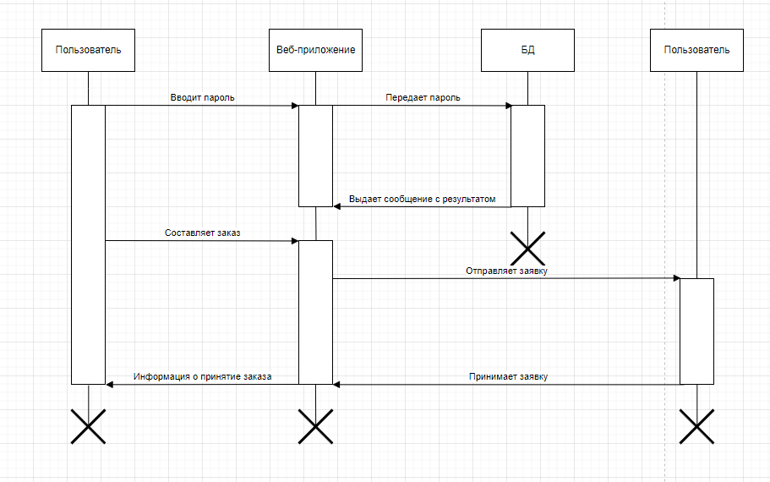
Рисунок 2 – Диаграмма взаимодействия
В итоге проектирования диаграммы взаимодействия были выделены основные возможные действия пользователя с программным продуктом.
Следующей была создана диаграмма компонентов. На этой диаграмме представляются компоненты – независимые модули программное обеспечение (далее – ПО), скрывающие свою реализацию и взаимодействующие друг с другом через интерфейсы.
Компонент – это физически существующая часть системы, которая обеспечивает реализацию классов и отношений, а также функционального поведения моделируемой программной системы. А модуль — это часть программной системы, требующая памяти для своего хранения и процессора для исполнения. Диаграмма компонентов представлена на рисунке 3.
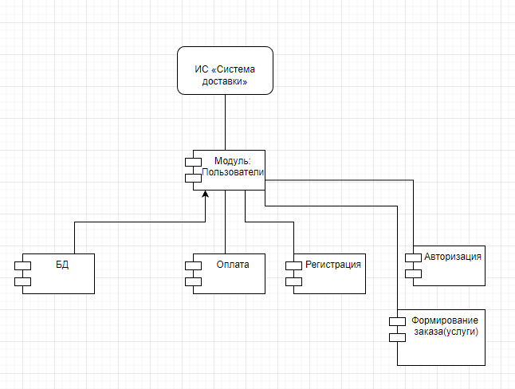
Рисунок 3 – Диаграмма компонентов
На диаграмме изображены основные компоненты и промежуточные, между пользователем и базой данных.
Далее была разработана диаграмма развертывания (рисунок 4).
Диаграмма развертывания – это диаграмма, на которой представлены узлы выполнения программных компонентов реального времени, а также процессов и объектов. Физическое представление программной системы не может быть полным, если отсутствует информация о том, на какой платформе и на каких вычислительных средствах она реализована. Для общего понимания системы в целом и была разработана эта диаграмма.
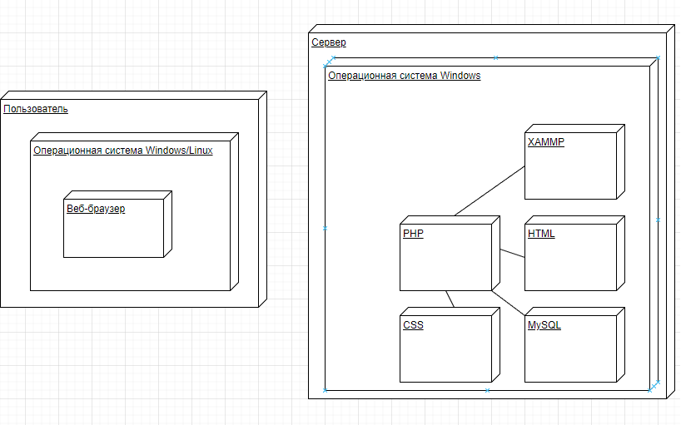
Рисунок 4 – Диаграмма развертывания

Функциональная схема ИС
На этапе проектирования создания функциональной модели, которая содержит контекстную диаграмму и диаграмму декомпозиции.
Контекстная диаграмма – это модель, представляющая систему как набор иерархических действий, в которой каждое действие преобразует некоторый объект или набор объектов.
На контекстной диаграмме на рисунке 5 показаны входные данные, управление механизм, выходные данные и функция.
В центре диаграммы показана функция информационная система «Сервис доставки». Входные данные: «Услуги». Управление: «Управление Системы доставки». Механизм «Доставщик, ПО». Выходные данные «Выполнение услуги».
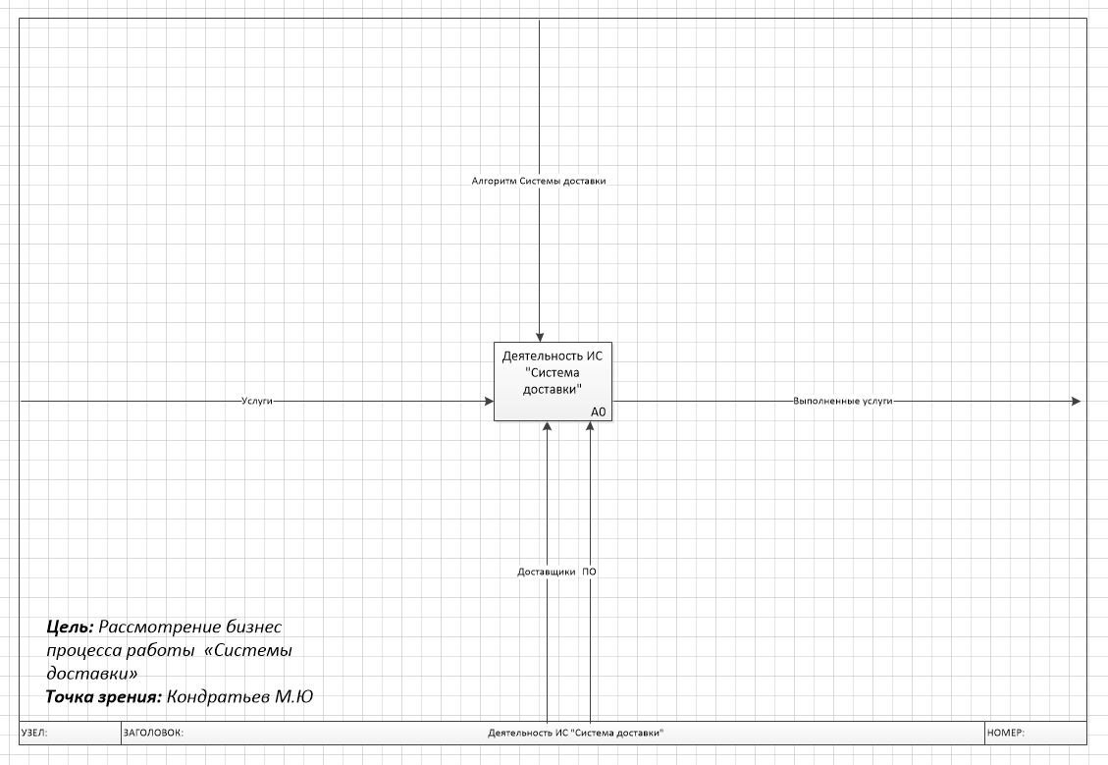
Рисунок 5 – Контекстная диаграмма
Диаграмма декомпозиции – это разбиение функции, то есть «Авторизации и обработки данных».
На рисунке 6 показана диаграмма декомпозиций, которая расписывает функцию. На этой диаграмме показаны такие функции как: «Создание услуги», «Выбор услуги», «Выполнение услуги». А также на этой диаграмме присутствуют входные данные, выходные данные, управления и механизмы.
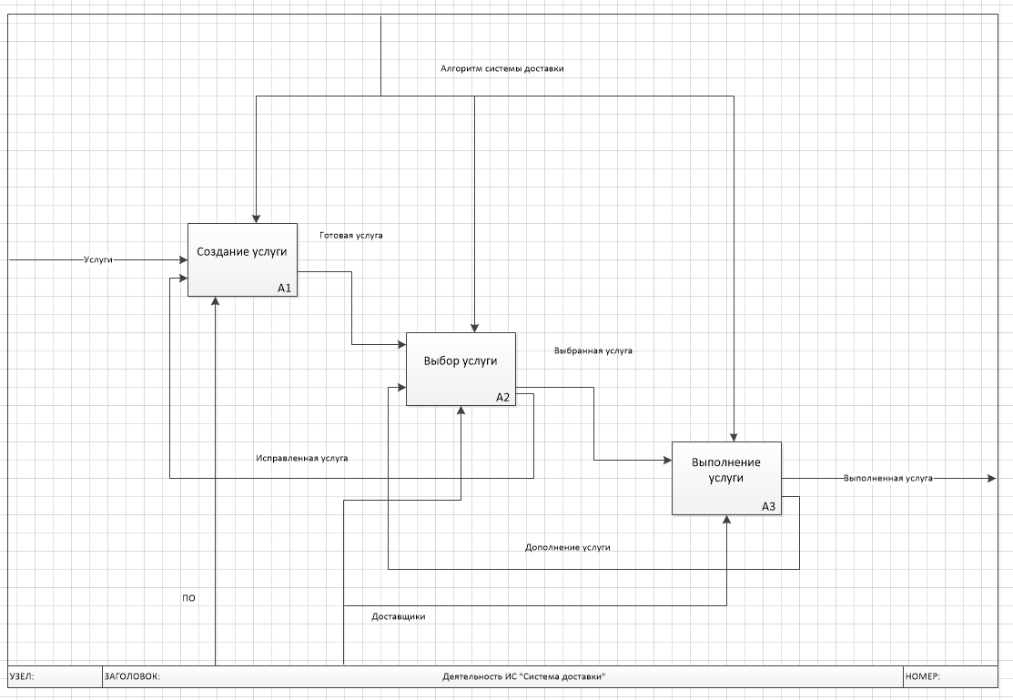
Рисунок 6 – Диаграмма декомпозиции
Таким образом, представленные диаграммы демонстрируют взаимодействие между основными функциями информационной системы «Системы доставки» и механизмами, влияющими на выполнение той или иной функции.
Диаграмма классов – демонстрирует общую структуру иерархии классов системы, их коопераций, атрибутов, методов, интерфейсов и взаимосвязей между ними.
На рисунке 7 показана диаграмма классов, которая демонстрирует классы и атрибуты. На данное диаграмме показаны такие классы как: «Пользователи», «Заказы», «Форма заказов». Каждый класс имеет свои раздельные атрибуты и методы действия.
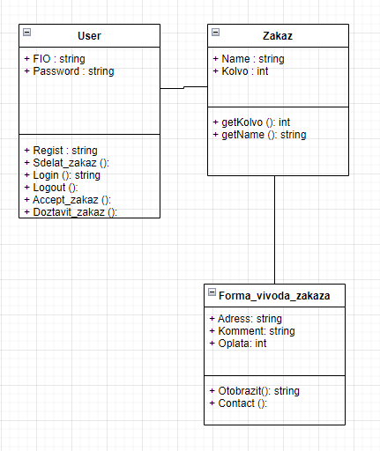
Рисунок 7 – Диаграмма классов
Также было необходимо построить диаграмму потоковых данных DFD, так как это один из основных инструментов структурного анализа и проектирования информационных систем. Диаграмма потоковых данных DFD – это нотация, предназначенная для моделирования информационных систем с точки зрения хранения, обработки и передачи данных. Данная диаграмма изображена на рисунке 8.
На диаграмме видно, откуда поступает, где обрабатывается и где храниться данные. Диаграмма помогает представить систему функционирования приложения в целом.
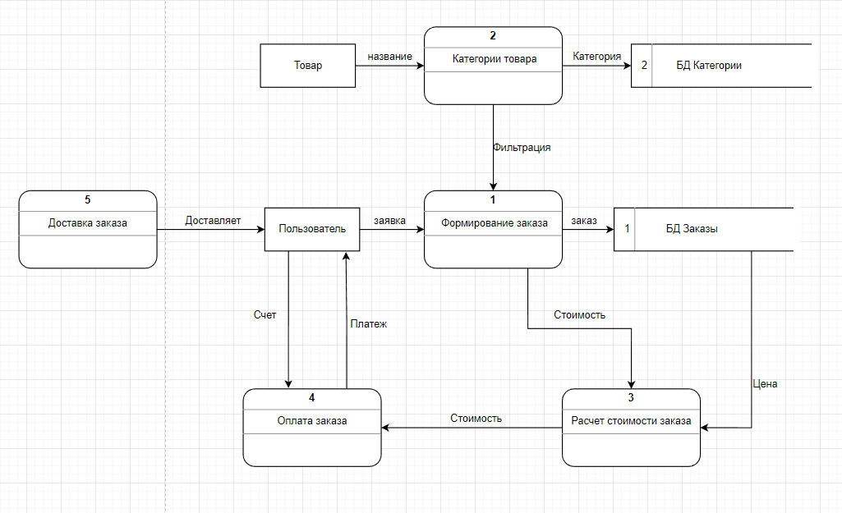
Рисунок 8 – Диаграмма потоков данных

Проектирование базы данных
База данных информационной системы является важнейшей часть. Без ее реализации программный продукт не может называться информационной системой. Перед разработкой базы данных необходимо её спроектировать.
Приступим к разработке ПО, необходимо спроектировать базу данных, а именно, определить с какими данными будут работать участники системы, и чем данные связаны между собой. В этом заключается процесс проектирования.
Цель инфологического моделирования – обеспечение наиболее естественных для человека способов сбора и представления той информации, которую предполагается хранить в создаваемой базе данных рисунок 9.
Основными конструктивными элементами инфологических моделей являются сущности, связи между ними и их свойства (атрибуты).
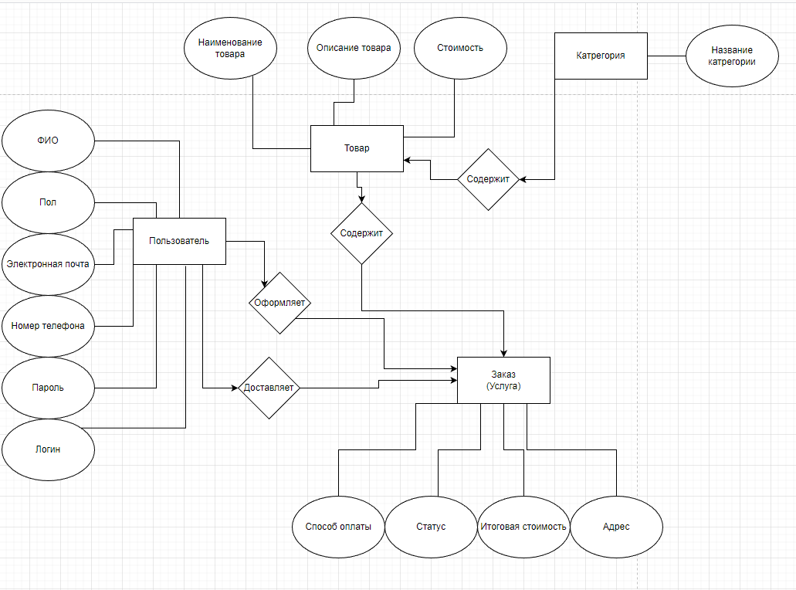
Рисунок 9 – Инфологическая модель базы данных
Для проектирования базы данных использовался инструмент «MySQL Workbench».
На рисунке 10 показана даталогическая модель. Даталогическая модель предполагает определение состава и взаимосвязей таблиц, отражающих содержание информационных сущностей инфологической модели в терминах конкретной СУБД.
Связь осуществляется путем сопоставления данных в ключевых столбцах; обычно это столбцы, имеющие в обеих таблицах одинаковые названия. Сопоставляются первичный ключ одной таблицы, содержащий для каждой из строк уникальный идентификатор, и внешний ключ другой таблицы.
В даталогической представлены связи:
- одни к одному (Tovar, Kategori);
- один ко многим (User, Zakazi);
- многие ко многим (Tovar, Zakazi). Таблицы на уровне логической модели Tovar_idTovar, Zakazi_idZakazi.
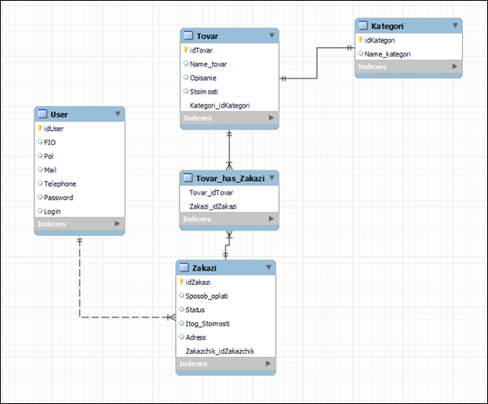
Рисунок 10 – Даталогическая модель базы данных
На ER-модели базы данных (рисунок 11) представлены таблицы, связи и типы данных.
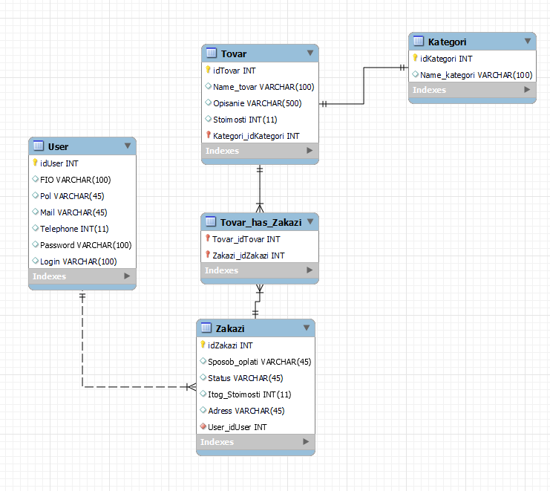
Рисунок 11 – ЕR-модель
На схеме базы данных представлены пять таблиц: User, Tovar, Kategori, Zakazi.
Таблицы: User, Tovar, Kategori, Zakazi имеют связи, запрещается удалять или изменять родительский ключ, когда существует один или несколько ссылающихся на него дочерних ключей. Поля id являются первичными ключами своих таблиц.
Таблица 4 – Таблица «User»
Поле | Тип данных | Описание
idUser | Int | Код пользователя
FIO | varchar(100) | ФИО
Pol | varchar(45) | Пол
Mail | varchar(45) | Электронная почта
Telephone | Int(11) | Номер телефона
Password | varchar(100) | Пароль пользователя
Login | varchar(100) | Логин пользователя
Таблица 5 – Таблица «Zakazi»
Поле | Тип данных | Описание
idZakazi | Int | Код заказа
Sposob_oplati | varchar(50) | Способ оплаты
Status | date | Статус
Itog_stoimosti | Int (11) | Итоговая стоимость
Adress | varchar(45) | Адрес
User_idUser | Int | Внешний ключ таблицы «User»
Таблица 6 – Таблица «Tovar_has_Zakazi»
Поле | Тип данных | Описание
Tovar_idTovar | Int | Внешний ключ таблицы «Tovar»
Zakazi_idZakazi | Int | Внешний ключ таблицы «Zakazi»
Таблица 7 – Таблица «Tovar»
Поле | Тип данных | Описание
idTovar | Int | Код товара
Name_tovar | varchar(100) | Название товара
Opisanie | varchar(500) | Описание
Stoimosti | Int (11) | Стоимость
Продолжение Таблица – 7
Kategori_idKategori | varchar(30) | Внешний ключ таблицы «Kategori»
Таблица 8 – Таблица «Kategori»
Поле | Тип данных | Описание
idKategori | Int | Код категории
Name_kategori | varchar(100) | Название категории

После завершения проектирования базы данных информационной системы «Системы доставки» получится готовая схема, по которой будет разрабатываться база данных информационной системы.
В разрабатываемой системе имеется возможность ведения данных и добавления данных в таблицы.

4.4. Проектирование интерфейса
Пользовательский интерфейс – это средства взаимодействия между человеком и компьютером. Говоря простыми словами, интерфейс – внешняя часть программы или устройства, с которыми работает пользователь.
Интерфейсы являются основой взаимодействия всех современных информационных систем. Если интерфейс какого-либо объекта не изменяется (стабилен, стандартизирован), это даёт возможность модифицировать сам объект, не перестраивая принципы его взаимодействия с другими объектами.
Данный прототип интерфейса был построен в онлайн конструкторе Figma.
На рисунке 12 представлена главная страница информационной системы, на которой отображены кнопки взаимодействия и основные блоки. Информация будет выводится в виде блоков.
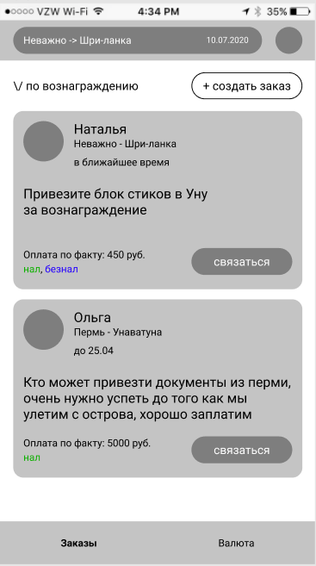
Рисунок 12 – Главная страница «Заказы»
На рисунке 13 представлен профиль пользователей, с которыми можно будет связаться через мессенджеры.
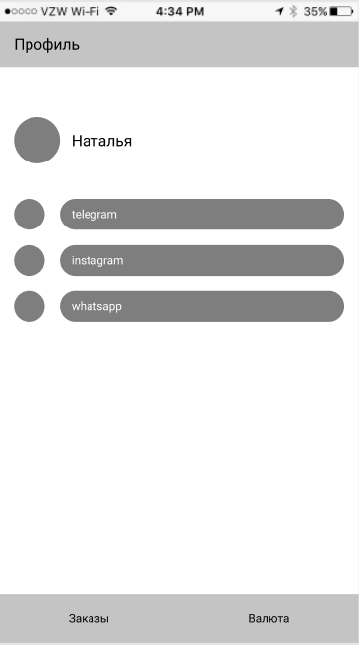
Рисунок 13 – Страница пользователя
На рисунке 14 представлена фильтрация заказов, при помощи которой можно найти интересующие заказы.
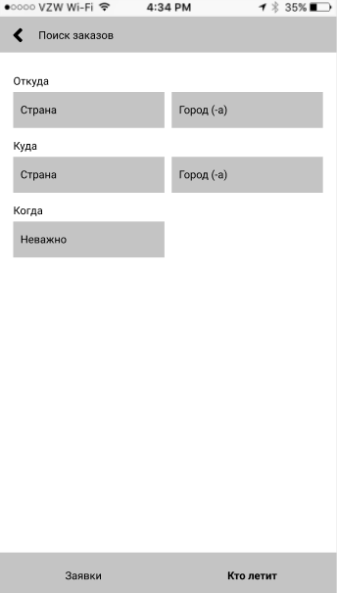
Рисунок 14 – Страница с фильтрацией заказов
Во время разработки прототипа интерфейса был учтен проведенный анализ аналогов, что помогло реализовать представленный вид прототипа информационной системы «Системы доставки».

Разработка ИС

5.1. Разработка интерфейса ИС
Вся структура работы представляет собой набор файлов формата *.php с возможность переходов между ними по средствам ссылок, начиная с главной страницы и переходя последовательно к другим экранам.
Благодаря, PHP и CSS были реализованы стили и переключения страниц. Также была реализована страница для регистрации и авторизации (рисунок 15).
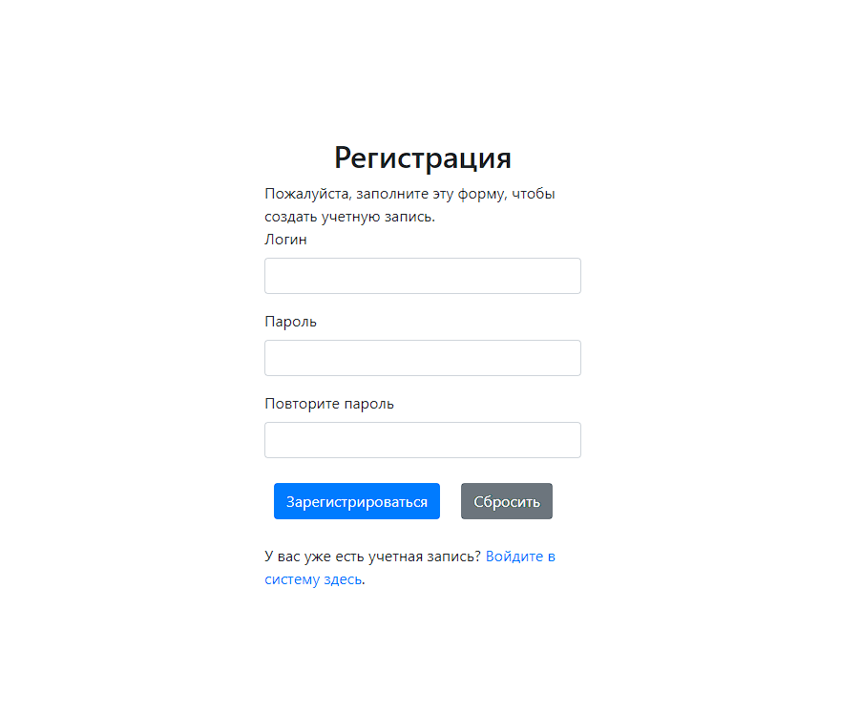
Рисунок 15 – Страница регистрации
Страница с регистрацией сделана понятной и удобной для пользователей.
Чтобы перейти на страницу с авторизации, достаточно нажать на гиперссылку текста «Войдите в систему здесь». Страница с авторизацией представлена на рисунке 16.
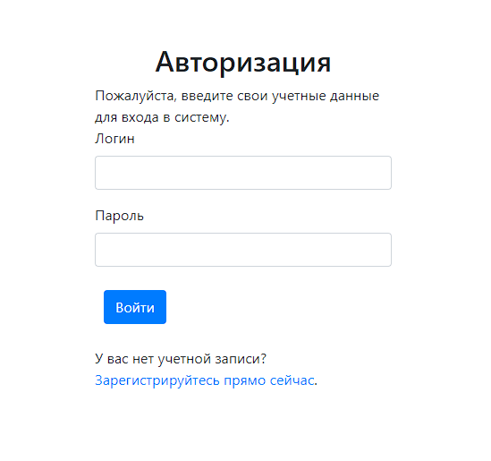
Рисунок 16 – Страница авторизации

5.2. Разработка базы данных ИС
Разработка базы данных информационной системы «Системы доставки» реализовывалась в СУБД MySQL.
База данных информационной системы «Системы доставки» состоит из 5 таблиц.
Структуры таблиц соответствуют схеме базы данных из пункта 4.3.
На рисунках 17, 18, 19 и 20 представлены таблицы user, zakazi, tovar, kategori.
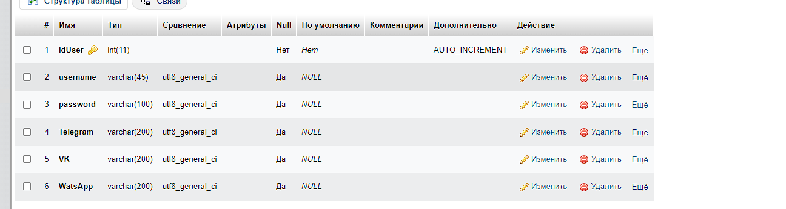
Рисунок 17 – Представление таблицы users
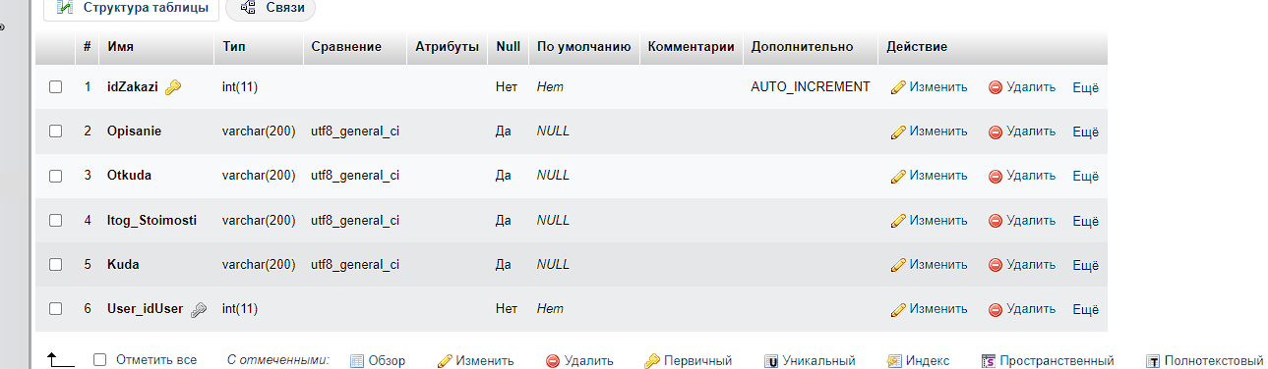
Рисунок 18 – Представление таблицы zakazi
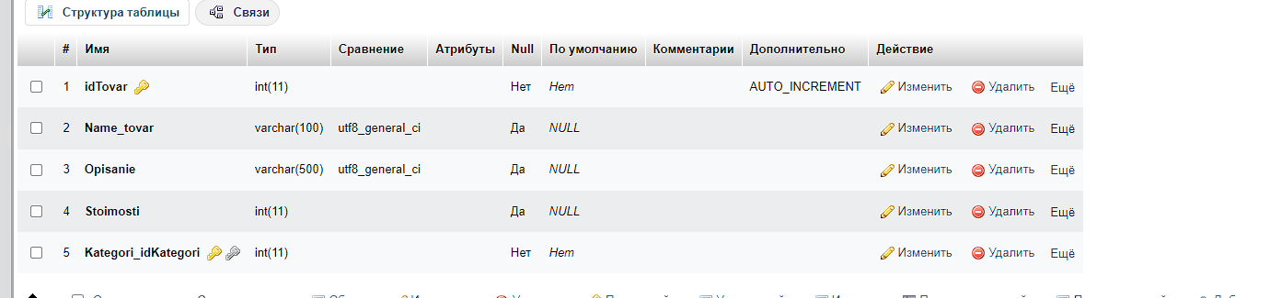
Рисунок 19 – Представление таблицы tovar

Рисунок 20 – Представление таблицы kategori

5.3. Разработка ИС
При разработке данной информационной системы создаются файлы, из которых выстраивается репозиторий (рисунок 21).
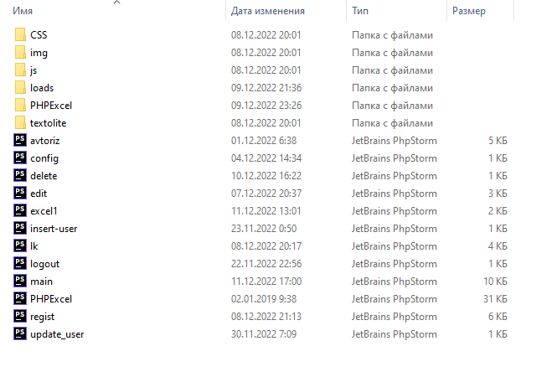
Рисунок 21 – Репозиторий проекта
На рисунке 22 и 23 представлен код ввода и вывода данных из таблицы “zakazi”. Для начала. Создаётся модальное окно, в котором прописываются данные для объявления и записываются в таблицу, далее с помощью команды foreach в данную таблицу выводится информация, которая хранится в базе данных.
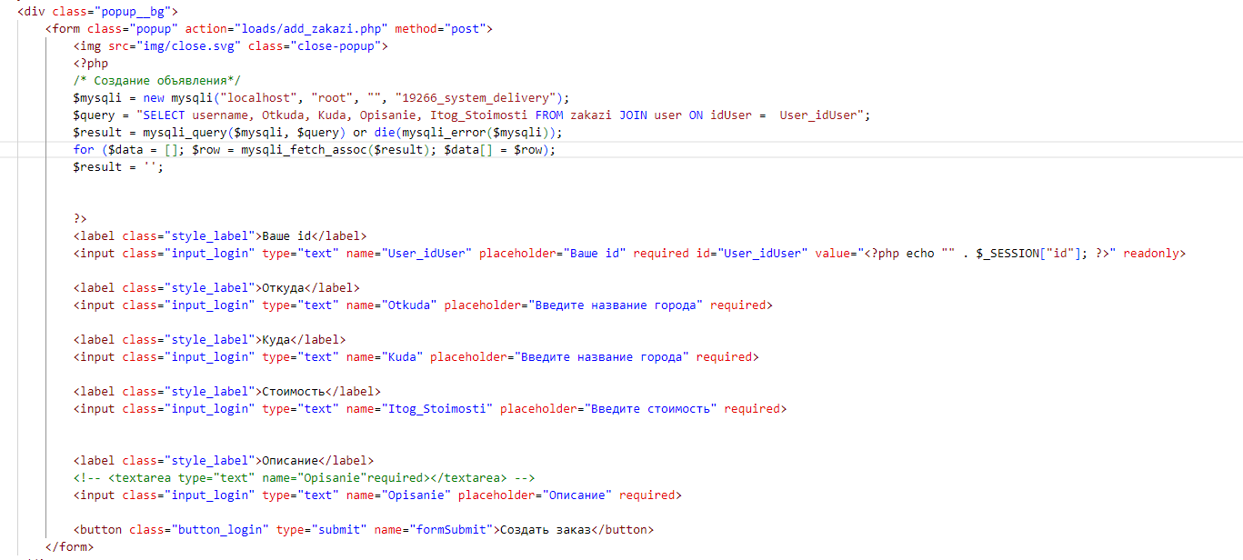
Рисунок 22 – Код ввода данных
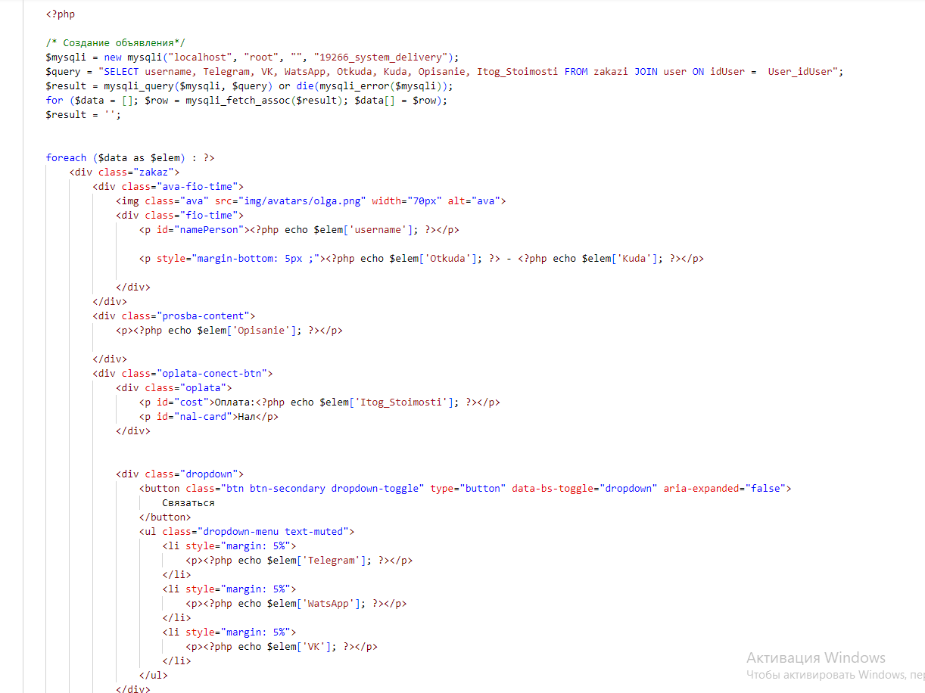
Рисунок 23 – Код вывода данных
На рисунке 24 представлен код экспорта таблицы «zakazi» в таблицу excel. В коде экспорта создается условие, где берет все данные из таблицы и записывает в файл excel с расширением .xls.
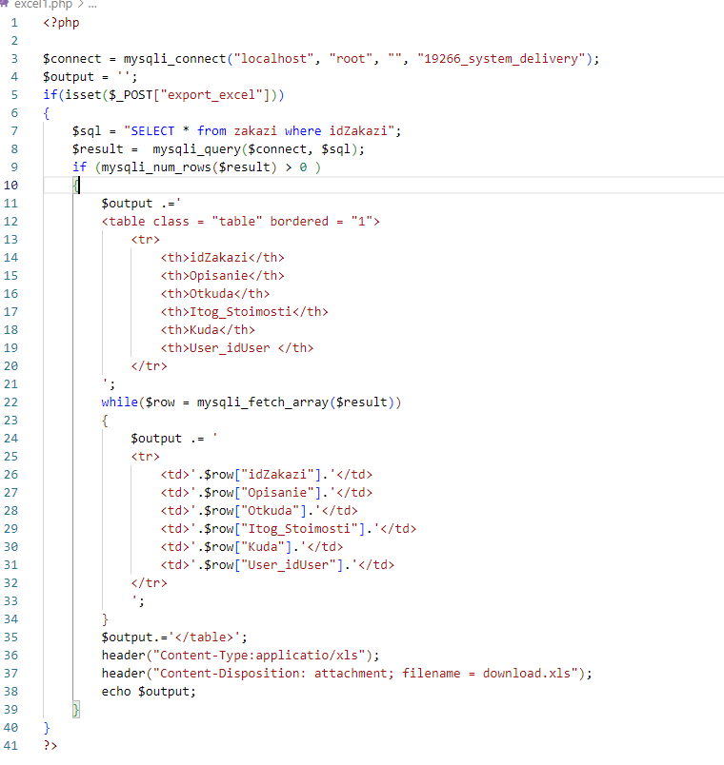
Рисунок 24 – Код экспорта
На рисунке 25 представлен код обновления данных о пользователях. Пользователь может поменять свои данные в личном кабинете, после обновление данные записываются в таблицу user под id которым находится пользователь.
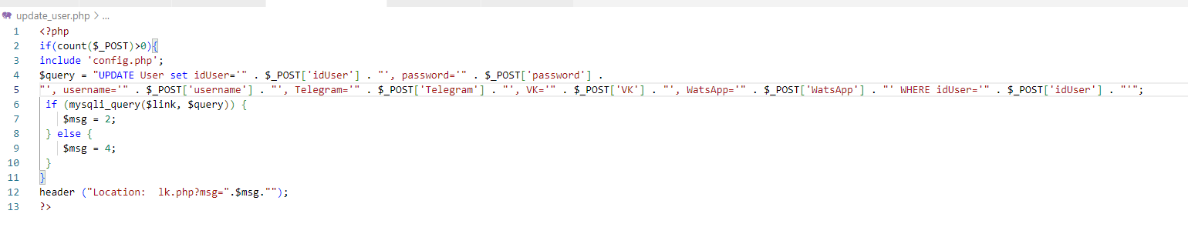
Рисунок 25 – Код обновления данных

Разработка ИС

6.1. Руководство пользователя ИС
Информационная система «Сервис доставки» устроена так, чтобы интерфейс был понятен для каждого пользователя, что позволит спокойно взаимодействовать с системой.
Для открытия веб страницы, необходимо запустить сервер, запускаем приложение xampp и включаем Apache c MySQL (рисунок 26).
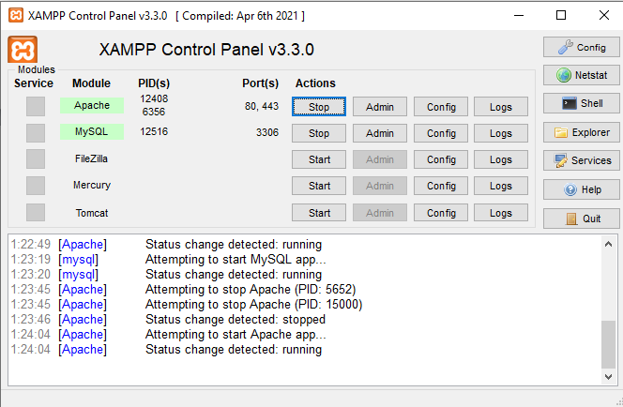
Рисунок 26 – Запуск сервера
Далее открываем веб-страницу по адресу localhost. При открытии веб-страницы, пользователю будет доступна главная страница, где показана информация о заказах, а в разделе «Личный кабинет» изменение данных, где каждый может дополнить свой профиль ссылками на месседжеры для связи с другими пользователями (рисунок 27, 28).
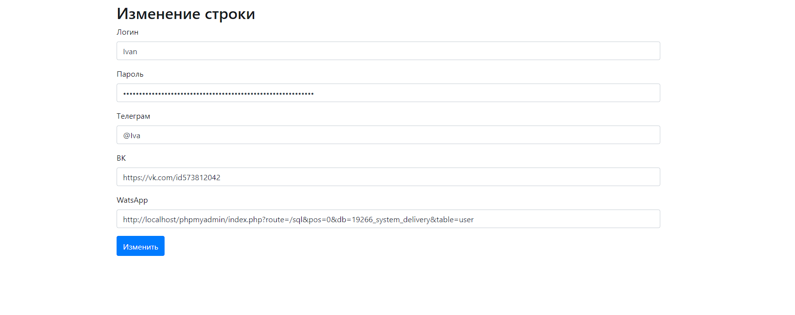
Рисунок 27 – Изменение и обновление данных пользователя
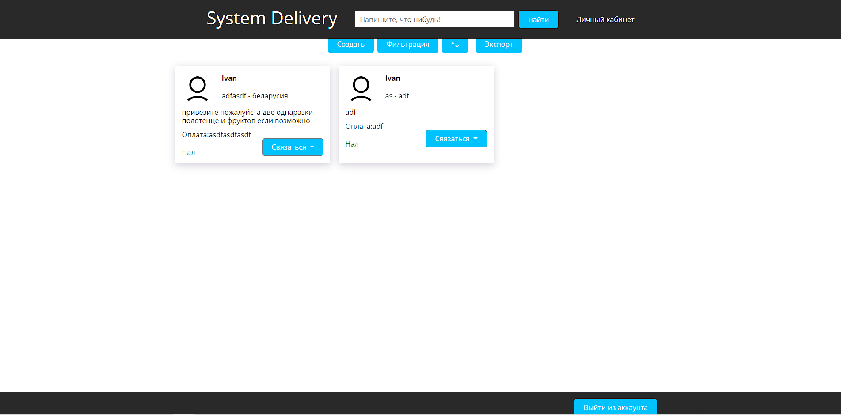
Рисунок 28 – Главная страница
Пользователи у которых есть аккаунт могут создать заказ и обновлять свои данные. Заказ выводит все заполненые поля пользователем и выводит их на главную страницу(рисунок 29).
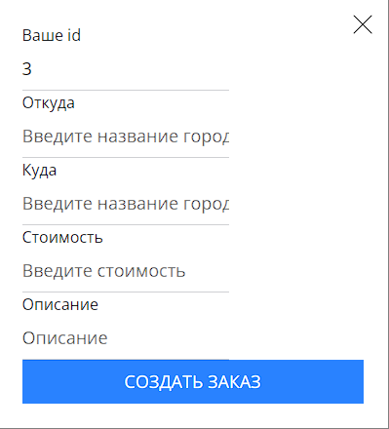
Рисунок 29 – Форма создания заказа
Для того чтобы попасть в админ панель надо перйти по адресу localhost/KursovaiDiplom1/admin_panel.php (рисунок 30). Администратор после входа в админ панель может удалять данные в базе данных.
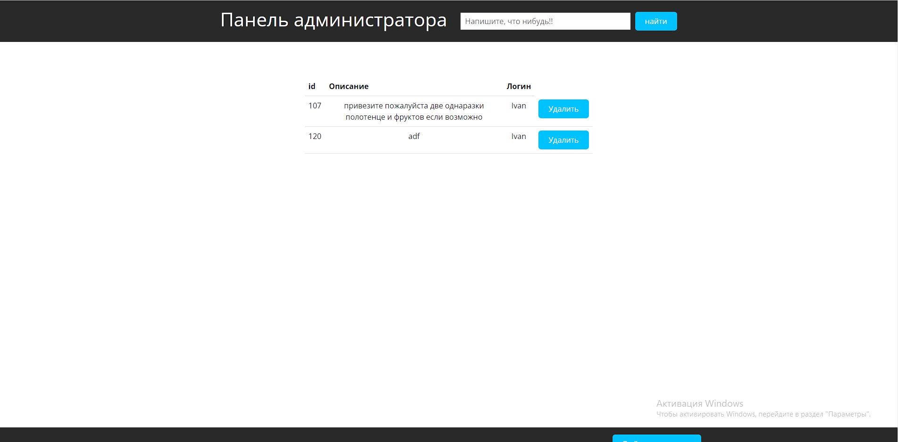
Рисунок 30 – Админ панель

Заключение
Целью курсового проекта являлась разработка информационной системы (далее – ИС) «Сервис доставки». Основной задачей будущего программного продукта является автоматизацией системы доставки, а именно отслеживание заявки, рабочая поисковая система.
В процессе курсового были выполнены следующие задачи:
- провести анализ предметной области и представить его описание;
- разработать техническое задание;
- выполнить проектирование информационной системы;
- спроектировать базу данных;
- разработать структуру и интерфейс;
- разработать информационную систему;
- провести тестирование и отладку;
- написать руководство пользователя ИС.
Так же в процессе разработки были трудности с сессиями и поисковой строкой.
СПИСОК ИСПОЛЬЗУЕМЫХ ИСТОЧНИКОВ
- BEZ{Ramok-TLT} – Регистрация и авторизация на PHP + MySQL – URL: https://bezramok-tlt.ru/blog/posts/registraciya-i-avtorizaciya-na-php-mysql (дата обращения: 24.10.2022). – Текст: электронный.
- Bootstrap – Navs – URL: https://getbootstrap.com/docs/4.4/components/navs/ (дата обращения: 20.10.2022). – Текст: электронный.
- JetBrains – PhpStorm(Возможности) – URL: https://www.jetbrains.com/ru-ru/phpstorm/features/ (дата обращения: 29.09.2022). – Текст: электронный.
- Logistics.ru – Роль курьерской доставки в нашей жизни – URL: https://logistics.ru/transportation/news/rol-kurerskoy-dostavki-v-nashey-zhizni (дата обращения: 19.09.2022). – Текст: электронный.
- MixedNews – Актуальность услуг служб доставки и их преимущества – URL: https://mixednews.ru/archives/163547 (дата обращения: 21.09.2022). – Текст: электронный.
- Блог о бизнес-процессах и BPMN – Правила построения диаграмм потоков данных DFD – URL: https://bpmn.pro/process/dfd (дата обращения: 20.10.2022). – Текст: электронный.
- Википедия – Visual Studio Code – URL: https://ru.wikipedia.org/wiki/Visual_Studio_Code (дата обращения: 11.11.2022). – Текст: электронный.
- Студопедия – Система доставки и распределения – URL: https://studopedia.ru/8_46312_sistemi-dostavki-i-raspredeleniya.html (дата обращения: 19.09.2022). – Текст: электронный.
- Хабр – Актуальность услуг служб доставки и их преимущества – URL: https://habr.com/ru/post/539784/ (дата обращения: 11.11.2022). – Текст: электронный.
- Хабр – Настройка PhpStorm для верстки на ОС Windows – URL: https://habr.com/ru/post/282003/ (дата обращения: 29.09.2022). – Текст: электронный.

Приложение А – Техническое задание
Министерство образования Иркутской области
Государственное бюджетное профессиональное образовательное учреждение
Иркутской области
«Иркутский авиационный техникум»
(ГБПОУИО «ИАТ»)

ТЕХНИЧЕСКОЕ ЗАДАНИЕ
ИНФОРМАЦИОННАЯ СИСТЕМА
«СЕРВИС ДОСТАВКИ»

Руководитель: | ___________________________________  (подпись, дата) | (М.А. Кудрявцева)
Студент: | ___________________________________  (подпись, дата) | (М.Ю Кондратьев)

Иркутск 2022

1 Общие сведения
Наименование работы: информационная система «Сервис доставки».
Исполнитель: студент иркутского авиационного техникума, группы ПКС-19-3, Кондратьев М.Ю.
Разработка информационной системы проходит в рамках курсового проекта по МДК.03.01 «Технология разработки программного обеспечения», на основании приказа № 37-у 12 сентября 2022 года.
Сроки разработки информационной системы с 21.09.2022 по 06.12.2022 года.

2 Назначение и цели создания системы
Назначение информационной системы «Системы доставки» заключается в хранении информации о заказах. Для заказчика организации необходимы такие функции, как добавление заказа, изменение заказа. Для доставщиков – просмотр заказа, принятие заказа.

3 Требования к системе в целом

3.1 Требования к структуре и функционированию системы
Функции информационной системы:
- раздел «Заказы»;
  - создание нового заказа;
  - отображение информации о заказах;
  - поиск заказа по определённому фильтру (откуда, куда, максимальная дата, вознаграждение, наличные);
  - редактирование заказа;
  - удаление заказа;
- раздел «Связь с заказчиком»;
  - отображение информации о Заказчиках;
  - регистрация Заказчика.

3.2 Требования к надежности
Для обеспечения надежности необходимо проверять корректность получаемых данных и реализовать валидность полей. Входные данные поступают в виде значений c клавиатуры. Эти значения отображаются в отдельных полях таблицы.

3.3 Требования к безопасности
Для обеспечения безопасности в информационной системе, необходимо реализовать шифрование пароля аккаунта.

3.4 Требования к эксплуатации, техническому обслуживанию, ремонту и хранению компонентов системы
Минимальные системные требования для сервера:
- Процессор: Intel Pentium 4 2.0Ghz / AMD XP 2200+;
- Оперативная память: 512 Мб;
- Жёсткий диск: 150мб;
- Операционная система: Windows 7/8/10.
- Версия MySQL 5.0 и выше;
Минимальные системные требования для рабочей станции:
- Процессор: Intel Pentium 4 2.0Ghz / AMD XP 2200+;
- Оперативная память: 512 Мб;
- Жёсткий диск: 150мб;
- Операционная система: Windows, Linux, MacOS.

4 Требования к документированию
Основным документам, регламентирующими использование информационной системы является руководство пользователя.
Основным документам, регламентирующими разработку информационной системы является техническое задание.

5 Состав и содержание работ по созданию системы
В таблице 1 представлены плановые сроки начала и окончания работы по созданию информационной системы
Таблица 1 – Плановые сроки по созданию информационной системы
№  п/п | Содержание этапов разработки | Сроки выполнения
№  п/п | Содержание этапов разработки | Начало | Окончание
1 | Предпроектное исследование предметной области (выбор темы, постановка цели, задач, описание области применения, исследование предметной области) | 12.09.22 | 21.09.22
2 | Разработка технического задания (выбор архитектуры программного обеспечения, выбор типа пользовательского интерфейса, выбор языка и среды программирования) | 22.09.22 | 26.09.22
3 | Проектирование программного обеспечения.  (разработка структурной и функциональной схемы ПО, проектирование базы данных (инфологическое, ER-модель, физическая модель) | 27.09.22 | 25.10.22

Продолжение Таблица 1
4 | Разработка (программирование) и отладка программного продукта | 26.10.22 | 28.11.22
5 | Составление программной документации (оформление ПЗ, руководство пользователя и презентации) | 29.11.22 | 06.12.22

Приложение Б – Листинг приложения «Главной страницы»
<?php
include 'config.php';
session_start();
if (!isset($_SESSION["loggedin"]) || $_SESSION["loggedin"] !== true) {
header("location: avtoriz.php");
exit;
/* if (isset($_POST['username'])) {
$_SESSION['username'] = $_POST['username'];
} */
echo $_SESSION['username'];
}
?>
<!DOCTYPE html>
<html lang="ru">
<link href="https://cdn.jsdelivr.net/npm/bootstrap@5.2.2/dist/css/bootstrap.min.css" rel="stylesheet" integrity="sha384-Zenh87qX5JnK2Jl0vWa8Ck2rdkQ2Bzep5IDxbcnCeuOxjzrPF/et3URy9Bv1WTRi" crossorigin="anonymous">
<script src="https://cdn.jsdelivr.net/npm/bootstrap@5.2.2/dist/js/bootstrap.bundle.min.js" integrity="sha384-OERcA2EqjJCMA+/3y+gxIOqMEjwtxJY7qPCqsdltbNJuaOe923+mo//f6V8Qbsw3" crossorigin="anonymous"></script>
<head>
<meta charset="UTF-8">
<link rel="preconnect" href="https://fonts.googleapis.com">
<link rel="preconnect" href="https://fonts.gstatic.com" crossorigin>
<link href="https://fonts.googleapis.com/css2?family=Open+Sans:wght@400;600;700&display=swap" rel="stylesheet">
<link rel="stylesheet" href="CSS/Style.css">
<title>Title</title>
</head>
<body>
<div class="popup__bg">
<form class="popup" action="loads/add_zakazi.php" method="post">
<img src="img/close.svg" class="close-popup">
<?php
/* Создание объявления*/
$mysqli = new mysqli("localhost", "root", "", "19266_system_delivery");
$query = "SELECT username, Otkuda, Kuda, Opisanie, Itog_Stoimosti FROM zakazi JOIN user ON idUser = User_idUser";
$result = mysqli_query($mysqli, $query) or die(mysqli_error($mysqli));
for ($data = []; $row = mysqli_fetch_assoc($result); $data[] = $row);
$result = '';
?>
<label class="style_label">Ваше id</label>
<input class="input_login" type="text" name="User_idUser" placeholder="Ваше id" required id="User_idUser" value="<?php echo "" . $_SESSION["id"]; ?>" readonly>
<label class="style_label">Откуда</label>
<input class="input_login" type="text" name="Otkuda" placeholder="Введите название города" required>
<label class="style_label">Куда</label>
<input class="input_login" type="text" name="Kuda" placeholder="Введите название города" required>
<label class="style_label">Стоимость</label>
<input class="input_login" type="text" name="Itog_Stoimosti" placeholder="Введите стоимость" required>
<label class="style_label">Описание</label>
<!-- <textarea type="text" name="Opisanie"required></textarea> -->
<input class="input_login" type="text" name="Opisanie" placeholder="Описание" required>
<button class="button_login" type="submit" name="formSubmit">Создать заказ</button>
</form>
</div>
<!-- <form action="loads/add_url.php" method="post">
</form> -->
<header class="header">
<div class="container-header">
<h1>
<a style="color:#fff; " href="main.html">System Delivery</a>
</h1>
<form class="search-form">
<input class="input-search" type="search" name="search" placeholder="Напишите, что нибудь!!">
<input class="btn" type="submit" name="submit" value="найти">
</form>
<?php
$mysqli = new mysqli("localhost", "root", "", "19266_system_delivery");
if (isset($_POST['submit'])) {
$search = explode(" ", $_POST['search']);
$count = count($search);
$array = array();
$i = 0;
foreach ($search as $key) {
$i++;
if ($i < $count) $array[] = "CONCAT (`Opisanie`, `Kuda`) like '%" . $key . "%' or";
else $array[] = "CONCAT (`Opisanie`, `Kuda`) like '%" . $key . "%' ";
}
$sql = "SELECT * from `zakazi` where" . implode("", $array);
echo $sql;
$query = mysqli_query($link, $sql);
while ($row = mysqli_fetch_assoc($query)) echo "<h1>" . $row['Opisanie'] . "</h1> <p>" . $row['Kuda'] . "</p> <br>";
}
?>
<a href="lk.php" class="lk">Личный кабинет</a>
</div>
</header>
<div class="under-header">
<a href="#" style="margin-left: 20px;" class="btn open-popup" type="submit">Создать</a>
<a href="#" class="btn" type="submit">Фильтрация</a>
<a href="#" width="15px" class="btn" type="submit">
<img src="img/sort.svg" width="17px" alt="sort">
</a>
<form action="excel1.php" method="post">
<input class="btn" style="margin-left: 10px;" type="submit" id="export_excel" name="export_excel" value="Экспорт">
</form>
</div>
<form action="loads/add_zakazi.php" method="post">
<div class="zakazy">
<?php
/* Создание объявления*/
$mysqli = new mysqli("localhost", "root", "", "19266_system_delivery");
$query = "SELECT username, Telegram, VK, WatsApp, Otkuda, Kuda, Opisanie, Itog_Stoimosti FROM zakazi JOIN user ON idUser = User_idUser";
$result = mysqli_query($mysqli, $query) or die(mysqli_error($mysqli));
for ($data = []; $row = mysqli_fetch_assoc($result); $data[] = $row);
$result = '';
foreach ($data as $elem) : ?>
<div class="zakaz">
<div class="ava-fio-time">
<img class="ava" src="img/avatars/olga.png" width="70px" alt="ava">
<div class="fio-time">
<p id="namePerson"><?php echo $elem['username']; ?></p>
<p style="margin-bottom: 5px ;"><?php echo $elem['Otkuda']; ?> - <?php echo $elem['Kuda']; ?></p>
</div>
</div>
<div class="prosba-content">
<p><?php echo $elem['Opisanie']; ?></p>
</div>
<div class="oplata-conect-btn">
<div class="oplata">
<p id="cost">Оплата:<?php echo $elem['Itog_Stoimosti']; ?></p>
<p id="nal-card">Нал</p>
</div>
<div class="dropdown">
<button class="btn btn-secondary dropdown-toggle" type="button" data-bs-toggle="dropdown" aria-expanded="false">
Связаться
</button>
<ul class="dropdown-menu text-muted">
<li style="margin: 5%">
<label class="style_label">Telegram:</label>
<p><?php echo $elem['Telegram']; ?></p>
</li>
<li style="margin: 5%">
<label class="style_label">WatsApp:</label>
<p><?php echo $elem['WatsApp']; ?></p>
</li>
<li style="margin: 5%">
<label class="style_label">VK:</label>
<p><?php echo $elem['VK']; ?></p>
</li>
</ul>
</div>
</div>
</div>
<?php endforeach; ?>
</div>
</form>
<footer class="footer">
<a href="logout.php" type="submit" class="btn" id="pbtn">Выйти из аккаунта</a>
</footer>
<script src="js/fly-window.js"></script>
</body>
</html>

Приложение В – Листинг приложения «Личный кабинет»
<?php
session_start();
if(!isset($_SESSION["loggedin"]) || $_SESSION["loggedin"] !== true){
header("location: avtoriz.php");
exit;
}
?>
<!DOCTYPE html>
<html lang="en">
<head>
<meta charset="UTF-8">
<link rel="preconnect" href="https://fonts.googleapis.com">
<link rel="preconnect" href="https://fonts.gstatic.com" crossorigin>
<link href="https://fonts.googleapis.com/css2?family=Open+Sans:wght@400;600;700&display=swap" rel="stylesheet">
<link rel="stylesheet" href="CSS/Style.css">
<title>Title</title>
</head>
<body style="overflow-y: hidden">
div class="popup__bg">
<form class="popup" action="insert-user.php" method="post">
<img src="img/close.svg" class="close-popup">
<label>
<input type="text" name="Telegram" class="form-control" required="">
<div class="label__text">
Введите ссылку на свою социальную сеть
</div>
</label>
<button type="submit">Сохранить</button>
</form>
</div>
<header class="header">
<div class="container-header">
<h1>
<a style="color:#fff; "href="main.php">System Delivery</a>
</h1>
<form class="search-form">
<input class="input-search" type="search" name="q" placeholder="Напишите, что нибудь!!">
<a href="#"class="btn" type="submit">Найти</a>
</form>
<a href="#" class="lk">Личный кабинет</a>
</div>
</header>
<div class="content-lk">
<div class="ava-fio-lk">
<img class="ava-lk" src="img/avatars/olga.png" width="70px" alt="ava">

<div class="fio-lk" id="namePerson">
<?php
if (isset($_POST['avtoriz'])) {
$username_true = mysqli_query($connections, "SELECT * FROM `user` WHERE username='".$_POST['username']."' AND password = MD5('".$_POST['password']."')");
if ($username_true) {
$user = mysql_fetch_assoc($username_true);
$_SESSION['username_true'] = $username_true;
$_SESSION['username'] = $username['username']; //или где там имя храниться
} else echo "Не правильно";
}
echo "".$_SESSION["username"];
?>
</div>
</div>
<?php
include 'config.php';
$query = "SELECT * FROM user WHERE username='".$_SESSION['username']."'";// Fetch all the data from the table customers
$result=mysqli_query($link,$query);
?>
<?php if ($result->num_rows > 0): ?>
<?php while($array=mysqli_fetch_row($result)): ?>
<div class = "btn_flex">
<tr>
<a href="edit.php?idUser=<?php echo $array[0];?>" class="btn btn-primary">Изменить данные</a>
</tr>
</div>
<?php endwhile; ?>
<?php else: ?>
<tr>
<td colspan="3" rowspan="1" headers="">No Data Found</td>
</tr>
<?php endif; ?>
<?php mysqli_free_result($result); ?>
</div>
<footer class="footer">
<a href="logout.php" type="submit" class="btn" id="pbtn">Выйти из аккаунта</a>
</footer>
<script src="js/fly-window.js"></script>
</body>
</html>

